Автор: Юрий Круглов, Севастополь
Маршрут “Беззаветный”, Мердвень-Каясы. Описание
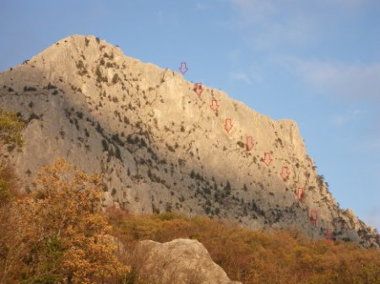

Логичная линия “Беззаветного” хорошо видна издалека
Маршрут назван в память об одноимённом сторожевом корабле ЧФ, который в 1988 году при помощи навала выдворил крейсер “Йорктаун” из советских территориальных вод на траверзе Ялта-Форос. После списания в 2007 году, отказался идти на слом и предпочёл затонуть.
- Массив: Мердвень-Каясы, Крым
- Уточнённая длина маршрута: 450 метров.
- Первопроходители: Ю. Круглов (Севастополь), А. Жилин (Севастополь-Одесса), А. Буд-Гусаим (Севастополь-Одесса)
- Дата прохождения: 22 ноября 2012
- Сложность: максимальная VI+, минимальная – I. Суммарная сложность определится после нескольких прохождений.
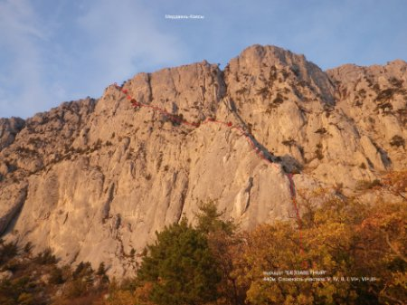

Схема маршрута “Беззаветный”
Подход
От стоянки под скалой Хергиани (горная школа “Категория трудности”) по тропе пойти 100 метров на восток к большой сосне под правой частью скалы Хергиани (так называют нижнюю часть массива Мердвень-Каясы). Начало маршрута – в пяти метрах правее сосны по явно выраженному ёрнутому разввнутреннему углу.
R0-R1
По углу вверх лазанием вверх 50 метров. Страховка на закладных элементах мелкого и среднего размера. Последние 5 метров – по правой стене угла, там где он совсем разворачивается, аккуратное лазание к большому можжевельнику. Здесь пункт R1. Сложность – V к.с.
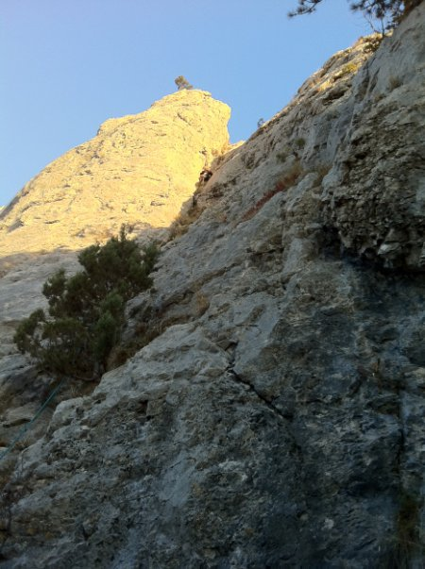

Участок R0-R1
Изначально эту верёвку мы пролезли в позапрошлое воскресенье с Толиком Буд-Гусаимом. Отличная щель внутреннего угла была местами забита толстым слоем земли и травы. Пришлось чистить по ходу движения. Земля была везде – и в ушах и в трусах. В тот день мы решили дальше не лезть, а спуститься, и попробовать заново уже по почищенному. Через пару дней мы вернулись – всё отлично лезлось лазанием. Лёша Жилин по ходу лазания почистил верёвку от живых камней. Теперь эту верёвку можно рекомендовать как тренировочную для трэд-лазания всем ученикам школы “Категория трудности” – примерно HVS/F5c. Внимание: находиться под началом маршрута когда его лезет связка – опасно. Живые камни там ещё есть.Нужно ещё штук пять прохождений чтобы окончательно зачистить этот участок.
R1-R2
Перейти внутренний угол справа налево, выйти на скальный гребень и далее гребню вверх. Посередине участка возле дерева увидите старый стальной трос – остатки оборудованных петель для верхней страховки для лазания на скале Хергиани. Длина участка – 70 метров. Сложность – IV к.с.
Красивая верёвка. Местами гребень сужается до метра и проходится на трении. Пункт страховки R2 на маленькой полке с деревом. Прямо под вами виден лагерь “Категории трудности”.
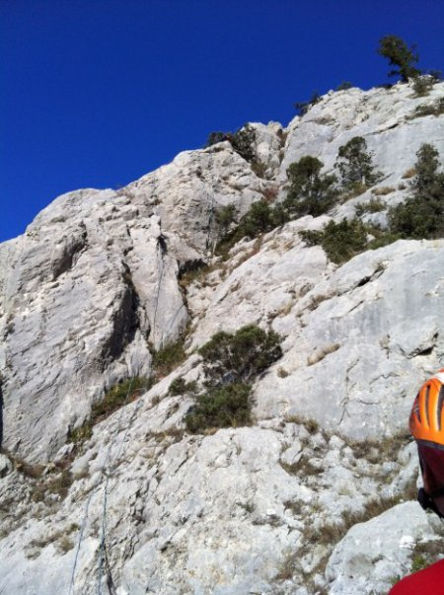

Участок R1-R2
R2-R3
Вверх-влево по гребню до большого жандарма, который обойти справа по стенке с выходом на полку с большим можжевельником. Сложность – II к.с. Длина участка – 50 м.
R3-R4
По простым скалам, в основном пешком, идти вверх-влево по наклонной полке, держась её правой части, примерно 90 метров. Пройти скальную ступень, выйти на наклонную осыпную полку и по ней ещё 90 метров вверх-влево по окончания полки. Здесь возле большого дерева у основания широкой наклонной щели – пункт R4. Сложность – I к.с.
R4-R5
18 метров вверх-влево по широкой наклонной щели под карнизом в монолитной скале. Щель имеет переменную ширину от 15 до 25 сантиметров. Страховка большими камами, лучше – камалотами. Пункт страховки R5 на маленькой полке под карнизом на двух шлямбурах. Сложность – VI+.
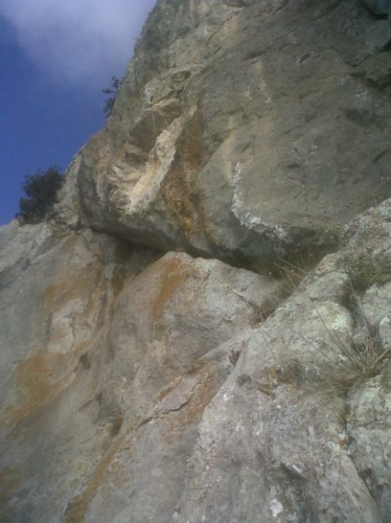

Участок R4-R5-R6
Это одна из ключевых верёвок. Изначально щель была полностью заросшей травой и землёй, приходилось чистить по ходу движения. Теперь там чистая скала. Второе прохождение очень желательно – нужно оченить сложность участка, теперь, когда земля/трава не мешают лезть.
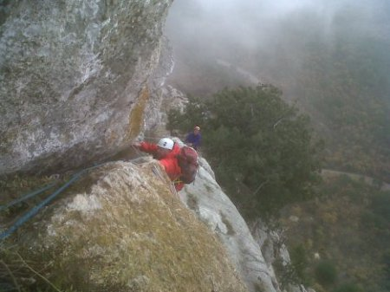

Анатолий Буд-Гусаим на участке R4-R5
R5-R6
Продолжить движение вверх-влево по щели шириной от 10 до 25 сантиметров. Есть один шлямбур в 8-10 метрах от пункта R5. Щель заканчиватся небольшим карнизом, через который нужно перевалить аккуратным лазанием и через 5 метров подойти к единственному дереву – на нём пункт R6. Длина участка – 23 метра. Сложность – VI+.
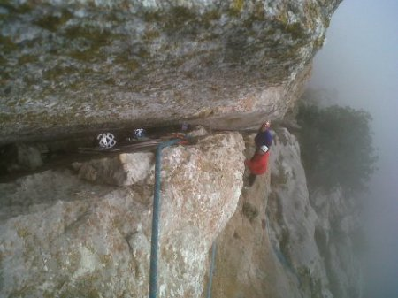

Участок R5-R6. Алексей Жилин и Анатолий Буд-Гусаим на пункте R5
Этот участок – продолжение ключа. Щель на этом участке была забита травой, камнями и землёй. Всё очищено по ходу. Вообще, такого участка как R4-R5-R6 нет ни на одном маршруте Крыма. Отличная трэдовая щель в монолите, страховка большими камами. Второе прохождение поможет оценить сложность участка более точно.
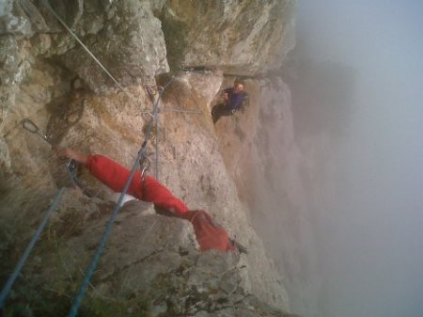

Участок R5-R6
R6-R7
От пункта R7 вверх-влево 10 метров в основание огромного развёрнутого внутреннего угла. По левой наклонной стене угла 50 метров вверх с выходом на яйлу.
Получился длинный необычный маршрут, на котором присутствуют все категории сложности. До нас было как минимум две попытки пройти эту линию, но участок R4-R6, вероятно, отпугнул. Кстати, этот участок очень напоминает R3-R4 маршрута “Гиперборея” на горе Шаан-Кая.
Всем удачи! Просим повторить маршрут и помочь в уточнении категорий.

